La baie de Somme reste Grand site de France
Le ministre de la Transition écologique et solidaire, Nicolas Hulot, a renouvelé, jeudi, le label pour une durée de six ans. Cinq nouvelles communes intègrent le périmètre.
COURRIER PICARD Par Denis Desbleds | Publié le 08/06/2018
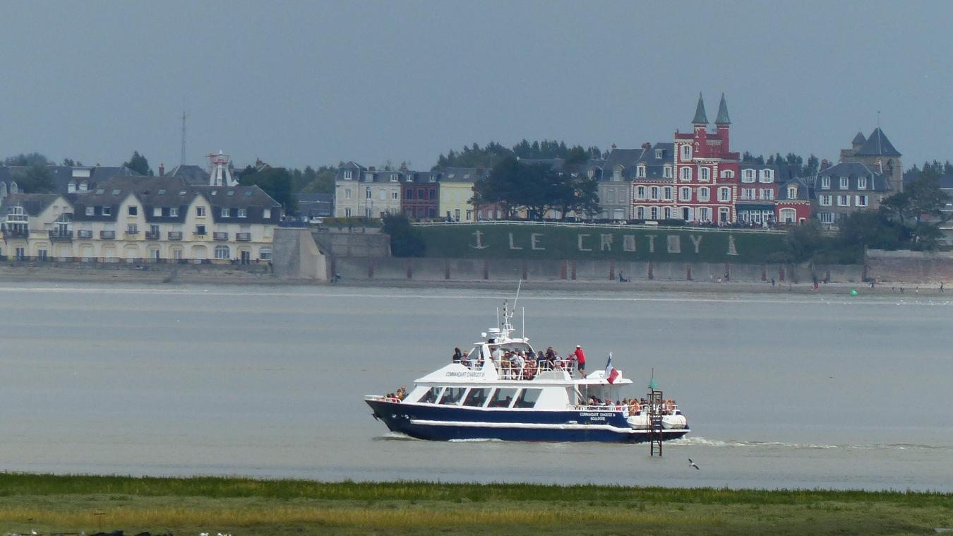
Le Crotoy, vu de Saint-Valery-sur-Somme, deux communes parmi les trente du Grand site de France.
Ce n’est pas une surprise, vu l’avis favorable décerné en avril par la commission supérieure des sites, perspectives et paysages. Jeudi, Nicolas Hulot, ministre de la Transition écologique et solidaire, a renouvelé le label Grand site de France décerné à la baie de Somme depuis 2011. Il l’a signifié par une courrier que Stéphane Haussoulier, président du Syndicat mixte Baie de Somme grand littoral picard (SMBS), la structure gestionnaire du Grand site pour la baie de Somme, a reçu vendredi. « C’est génial, je suis ravi, la baie de Somme le mérite et ce label est une chance », a réagi le maire de Saint-Valery-sur-Somme. « Mais je vois ce renouvellement surtout comme l’engagement à continuer à agir, à réaliser les projets qu’on a listés dans notre feuille de route ».

« Six ans pour agir »
« On a six ans pour réaliser tous ces projets », insiste le président Haussoulier. « Et six ans, c’est court. Il n’y a pas une seconde à perdre et j’attends que l’État, qui nous a décerné de nouveau ce label, soit le facilitateur des solutions de demain. Le SMBS est un peu comme un chef d’orchestre mais je compte sur les communes, les communautés de communes, le Département, la Région, pour nous aider à améliorer la mobilité dans ce territoire, avec les pistes cyclables à terminer, réaliser le projet du Moulinet, à Ault, l’aménagement de la frange nord de Quend, développer les parkings de délestage pour que les touristes puissent laisser leurs voitures et prendre soit des vélos, soit des navettes électriques pour profiter de leur excursion en baie de Somme… »
Stéphane Haussoulier compte aussi sur l’articulation avec l’autre Syndicat mixte, celui de Baie de Somme - 3 vallées, porteur du projet de Parc naturel régional, présidé par le maire d’Abbeville. « Je suis sur la même longueur d’onde que Nicolas Dumont », se félicite le président du SMBS. « Il faudra des moyens supplémentaires pour l’arrière-pays, ou l’avant-pays, selon la façon dont on le nomme : à certains moments, les communes de la côte ne peuvent accueillir plus de touristes qu’elles ne le font ». « La baie de Somme est le cœur du dispositif, mais il faut veiller à irriguer l’ensemble du territoire du Grand site », appuie Emmanuel Maquet, député de la Somme et ancien président du SMBS. « Dans ce label, c’est surtout l’esprit du lieu qui compte », indique-t-il. Et cet esprit, c’est aussi « faire revenir la nature là où l’homme l’avait fait reculer », conclut Emmanuel Maquet.

Mers-les-Bains, la porte du sud
« La totalité du littoral de la Somme rentre enfin dans le Grand site », se félicite Emmanuel Maquet, député de la Somme, ancien maire de Mers-les-Bains et ancien président du Syndicat mixte Baie de Somme Grand littoral picard (SMBS). « Mers-les-Bains est désormais la porte d’entrée du Grand site par le sud. Il était illogique qu’elle n’y soit pas. » Pour Emmanuel Maquet, la ville le mérite, à la fois « pour ses falaises et pour la qualité architecturale unique de son quartier balnéaire ». Michel Delépine, le maire, évoque lui aussi la géologie et « le patrimoine protégé des villas de la Belle époque ». « Le sud de la baie de Somme a longtemps été un peu ignoré », ajoute le premier magistrat. « Ce label va nous apporter une notoriété, cela n’est pas négligeable ».

Trente communes dans le Grand site
Désormais, le Grand site de France - baie de Somme comprend 30 communes, soit cinq de plus qu’en 2011 : Mers-les-Bains, Brutelles, Mons-Boubert, Cahon-Gouy et Regnière-Écluse rejoignent Arry, Ault, Bernay-en-Ponthieu, Boismont, Cayeux-sur-Mer, Estrébœuf, Favières, Forest-Montiers, Fort-Mahon, Lanchères, Le Crotoy, Noyelles-sur-Mer, Pendé, Ponthoile, Port-le-Grand, Quend, Rue, Saigneville, Sailly-Flibeaucourt, Saint-Quentin-en-Tourmont, Saint-Quentin-Lamotte-La Croix-au-Bailly, Saint-Valery-sur-Somme, Vercourt, Villers-sur-Authie et Woignarue.

